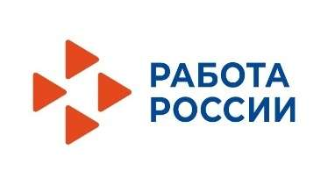
Ирбитский центр занятости населения информирует работодателей:

У вас появилась свободная вакансия и вы не знаете куда обратиться?
Подайте сведения о свободном рабочем месте, не покидая своего кабинета, через портал «Работа России»

https://trudvsem.ru/
На данном портале вы можете:
- заниматься поиском сотрудников;
- размещать вакансии;
- принимать отклики от соискателей и приглашать кандидатов на собеседование;
- размещать информацию по трудоустройству и содействию занятости инвалидов;
- подать в центр занятости заявление на содействие в подборе необходимых работников, а также сведения и отчетность в соответствии со статьей 25 Закона Российской Федерации «О занятости населения в Российской Федерации».
Уважаемые работодатели, обращаем ваше внимание, что при заполнении вакансии вам запрещено указывать информацию, содержащую ограничения дискриминационного характера, пункт 6 статьи 25 Закона Российской Федерации «О занятости населения в Российской Федерации».

Появились вопросы?

За консультацией обращайтесь в Ирбитский центр занятости населения по адресу г. Ирбит ул. Советская, д. 61, кабинеты №№ 6, 7 либо по телефонам 8(34355)6-20-81, 6-23-54.

